PRÁCTICA 1: MEDIDAS EN CORRIENTE ALTERNA

Por: Arturo Cortés Sánchez
22-11-2018

Objetivo:

Observar cómo se modifica la tensión de la señal de salida al medir la tensión entre dos puntos del circuito cuando se modifica la frecuencia de la señal de entrada. Obtener los valores necesarios para realizar el diagrama de Bode de amplitud de la salida en el condensador del circuito.

Fundamento y análisis teórico

En esta práctica hemos construido un filtro paso bajo el cual solo deja pasar las frecuencias bajas. Para ello hemos usado un condensador de 2,2 nF en serie con una resistencia de 10KΩ conectados a una fuente de tensión alterna. Podemos calcular la frecuencia de corte del filtro paso bajo usando la siguiente formula:

Simulaciones
Calculamos la frecuencia teórica de corte →
Experimental
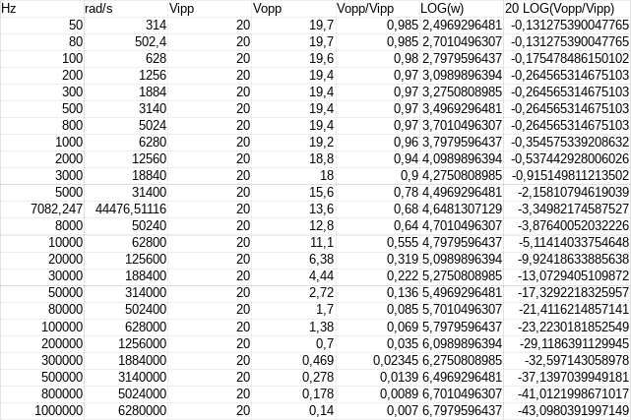
Durante la práctica hemos tratado de encontrar la frecuencia de corte del filtro paso bajo de forma experimental. Para ello hemos ido ido variando la frecuencia de la de la fuente conectada al circuito y hemos realizando una medida con cada frecuencia.

En la tabla podemos ver que con unas frecuencias entre 5000Hz y 8000Hz el voltaje de salida empieza a descender. Por lo que vemos que se los resultados experimentales se corresponden bastante bien con los teóricos.

Posteriormente hemos realizado el diagrama de bode con los datos obtenidos

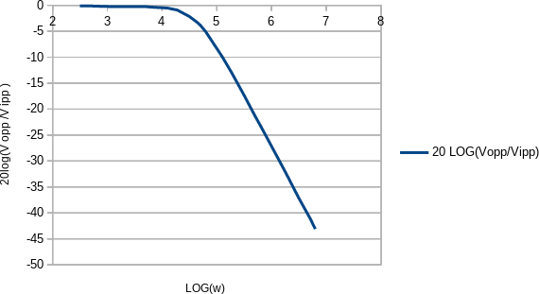
En el diagrama podemos apreciar como la linea empieza a descender aproximadamente cuando el logaritmo de la frecuencia es 4,5. Lo que se corresponde con 5000Hz o una frecuencia ligeramente superior.

Conclusiones

Comparando los resultados teóricos con los experimentales vemos se aprecia cierta correspondencia, aun así si comparamos el diagrama de bode los cálculos iniciales vemos que hay un margen de error de unos 1500Hz

Bibliografía

PDF proporcionado de la práctica 1

